Отчёт по лабораторной работе №5
  - Основы работы с Midnight Commander (mc). Структура программы на языке ассемблера NASM. Системные вызовы в ОС GNU Linux
Лань Цяньин

1. Цель работы
Приобретение практических навыков работы в Midnight Commander. Освоение инструкций языка ассемблера mov и int.

2. Порядок выполнения лабораторной работы

2.1. Запуск Midnight Commander и переход в рабочий каталог
Запуск Midnight Commander командой mc и переход в каталог ~/work/arch-pc с помощью клавиш ↑/↓ и Enter (рис. Рисунок 1).
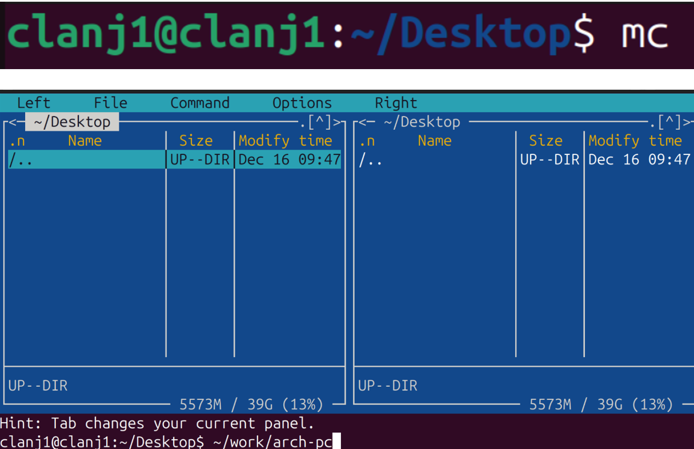
Рисунок 1: Запуск mc и переход в ~/work/arch-pc
Открытие mc и переход в каталог ~/work/arch-pc выполнены успешно.

2.2. Создание каталога для лабораторной работы и файла программы
С помощью функциональной клавиши F7 создана папка lab05 и выполнен переход в созданный каталог; затем с помощью строки ввода и команды touch создан файл lab5-1.asm (рис. Рисунок 2).
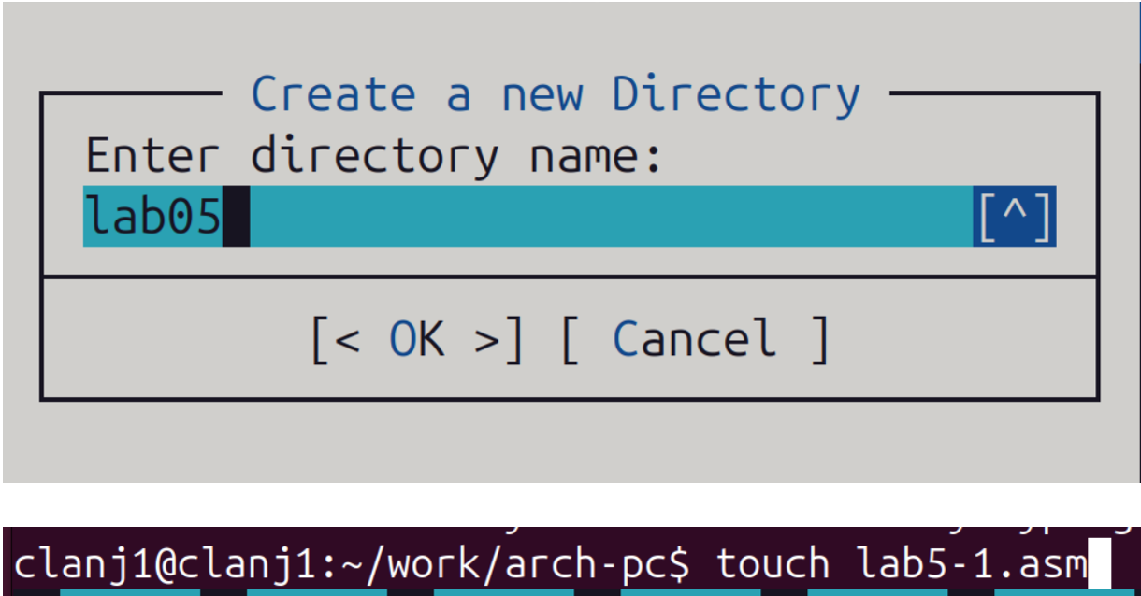
Рисунок 2: Создание каталога lab05 и файла lab5-1.asm
В результате был создан каталог lab05, а также файл lab5-1.asm для дальнейшего редактирования программы.

2.3. Редактирование и ввод первой программы на ассемблере
Открытие файла lab5-1.asm клавишей F4 во встроенном редакторе Midnight Commander и ввод текста программы (рис. Рисунок 3).
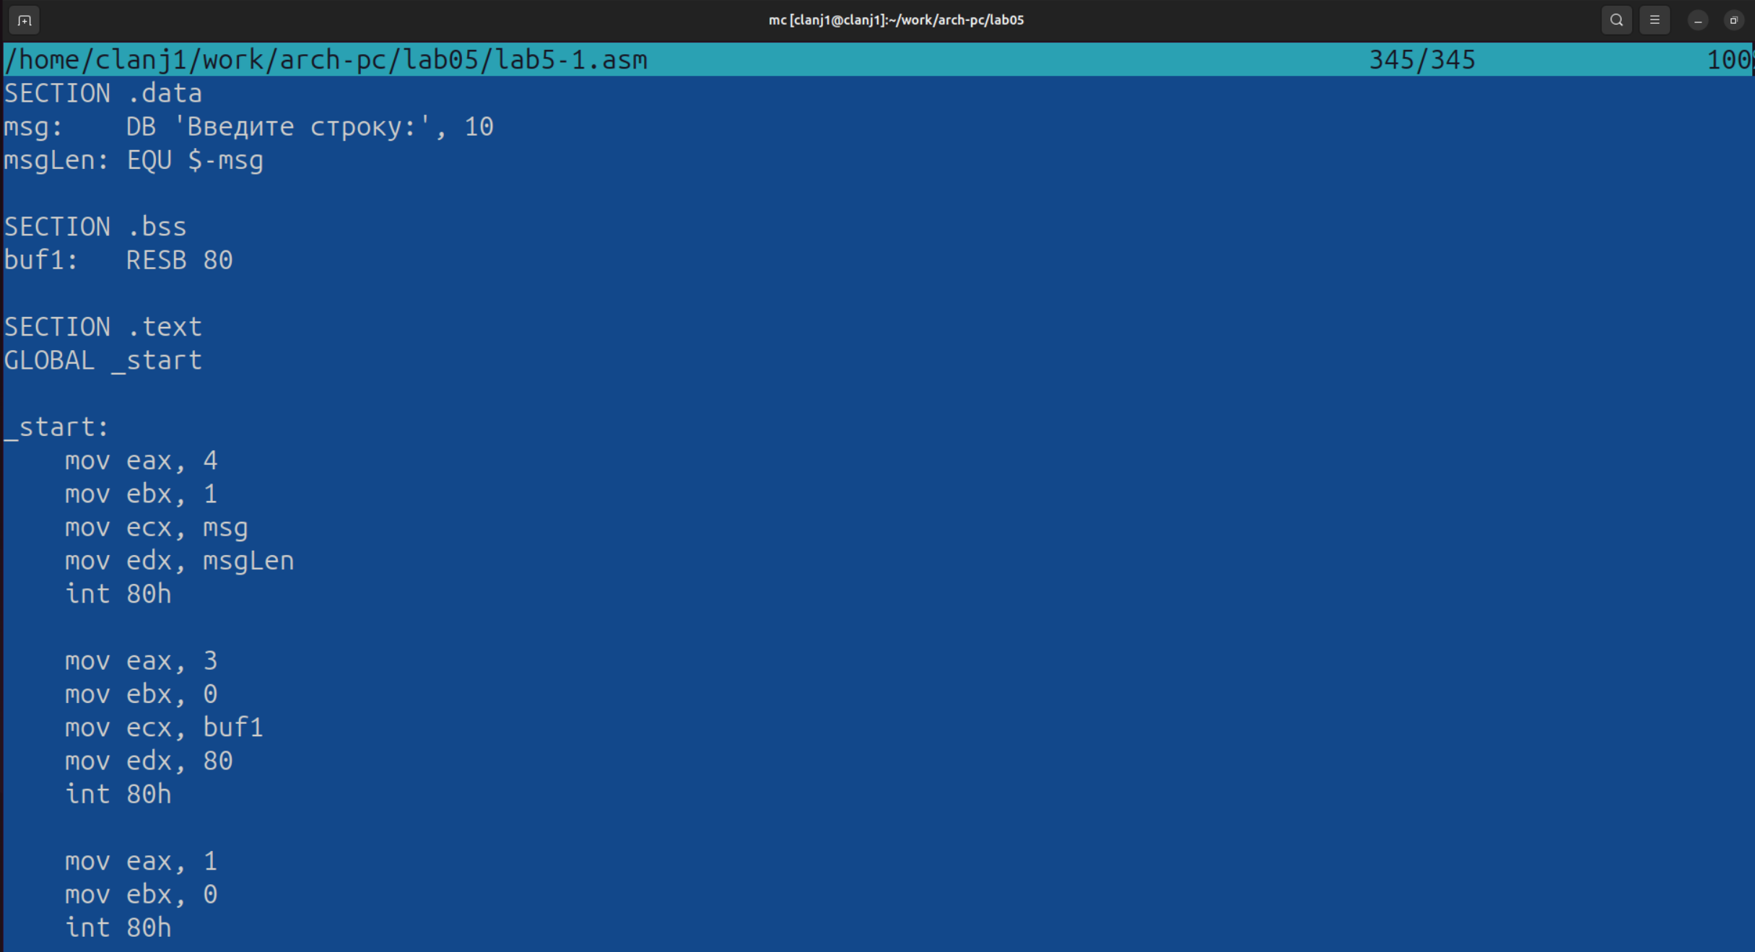
Рисунок 3: Редактирование файла lab5-1.asm во встроенном редакторе Midnight Commander
Файл lab5-1.asm успешно открыт и отредактирован во встроенном редакторе.
–
Файл lab5-1.asm был открыт для просмотра с помощью клавиши F3 с целью проверки его содержимого (рис. Рисунок 4).
Рисунок 4: Просмотр файла lab5-1.asm
Код отображается, значит файл создан и заполнен правильно

2.4. Трансляция, компоновка и запуск программы lab5-1
Выполнена трансляция программы lab5-1.asm в объектный файл, компоновка и запуск полученного исполняемого файла (рис. Рисунок 5).
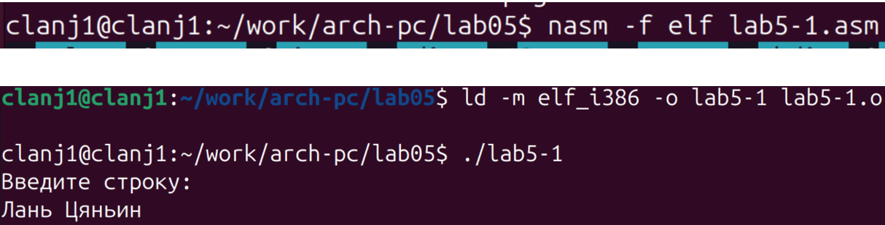
Рисунок 5: Трансляция, компоновка и запуск программы
Программа выводит приглашение и принимает ввод строки, что подтверждает её корректную работу.

2.5. Подключение внешнего файла in_out.asm и создание второй программы
Копирование файла in_out.asm в каталог lab05 (к файлу lab5-1.asm) с помощью клавиши F5 (рис. Рисунок 6).
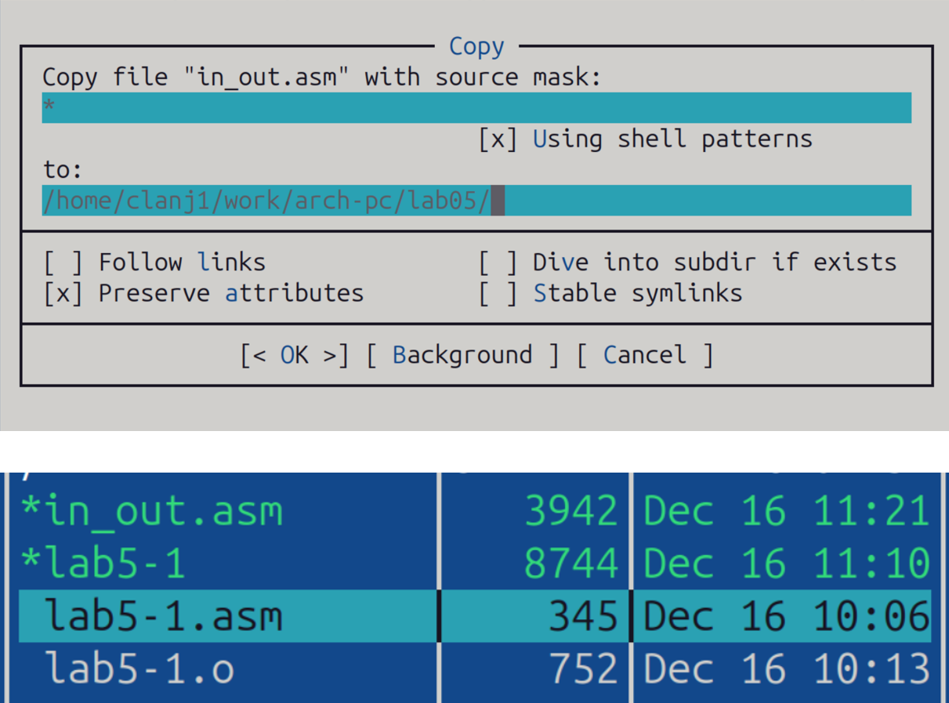
Рисунок 6: Копирование in_out.asm в lab05
Окно копирования показывает назначение .../lab05 и файл in_out.asm; после подтверждения он будет лежать рядом с lab5-1.asm.
–
Создание копии файла lab5-1.asm с именем lab5-2.asm с помощью функциональной клавиши F6 (рис. Рисунок 7).
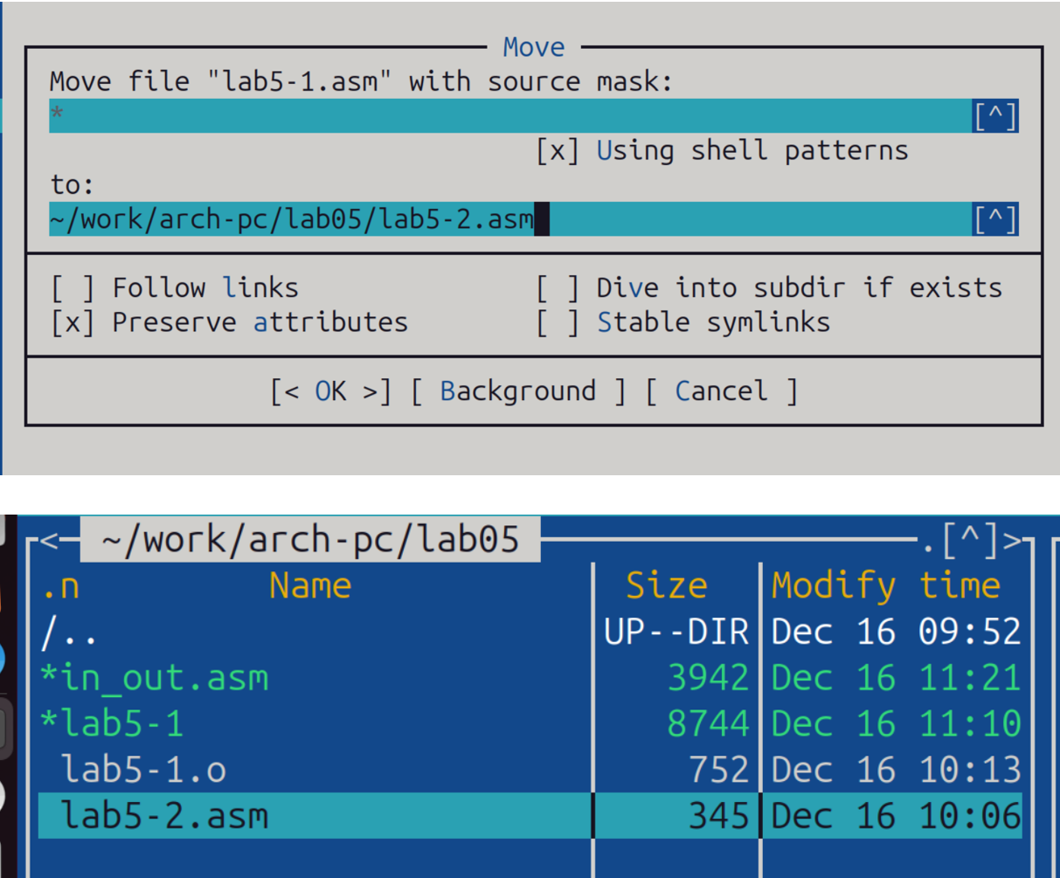
Рисунок 7: Создание копии файла lab5-2.asm
Появление файла lab5-2.asm в каталоге подтверждает успешное создание копии.
–
Исправление программы в файле lab5-2.asm: подключение внешнего файла in_out.asm и замена ввода/вывода на подпрограммы sprintLF, sread, quit по листингу 5.2 (рис. Рисунок 8).
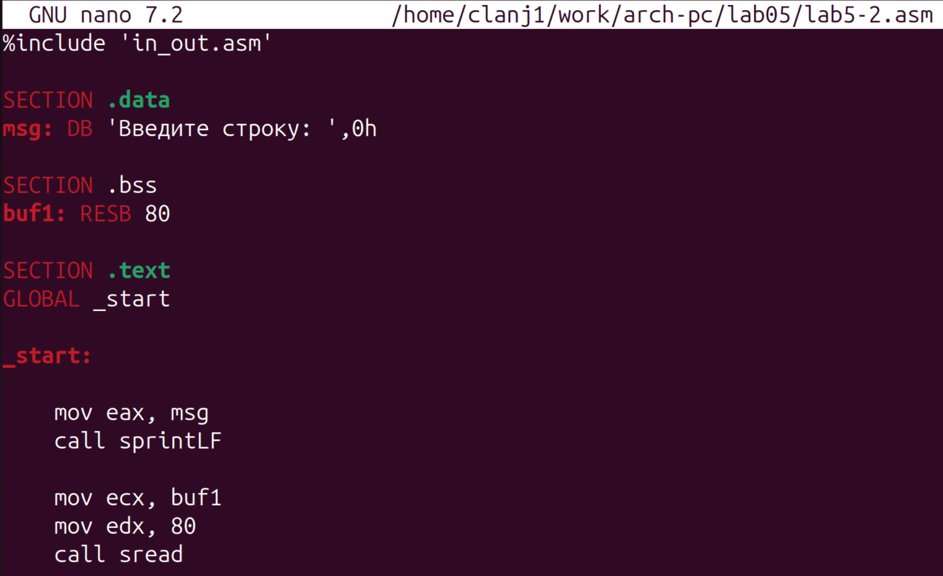
Рисунок 8: Редактирование lab5-2.asm и подключение in_out.asm
Окно редактора и наличие директивы %include вместе с вызовами sprintLF/sread подтверждают, что файл lab5-2.asm исправлен по листингу 5.2 и готов к сборке и проверке.
–
Сборка и запуск исправленной программы lab5-2.asm: трансляция в объектный файл, компоновка и выполнение(рис. Рисунок 9).
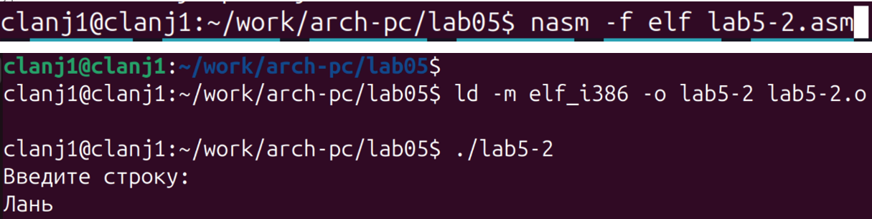
Рисунок 9: Сборка и запуск программы lab5-2
Появление приглашения «Введите строку» и корректный ввод подтверждают, что программа успешно собрана и работает правильно.

2.6. Проверка различий между подпрограммами sprintLF и sprint
Замена подпрограммы sprintLF на sprint в файле lab5-2.asm, повторная сборка и запуск программы.(рис. Рисунок 10).
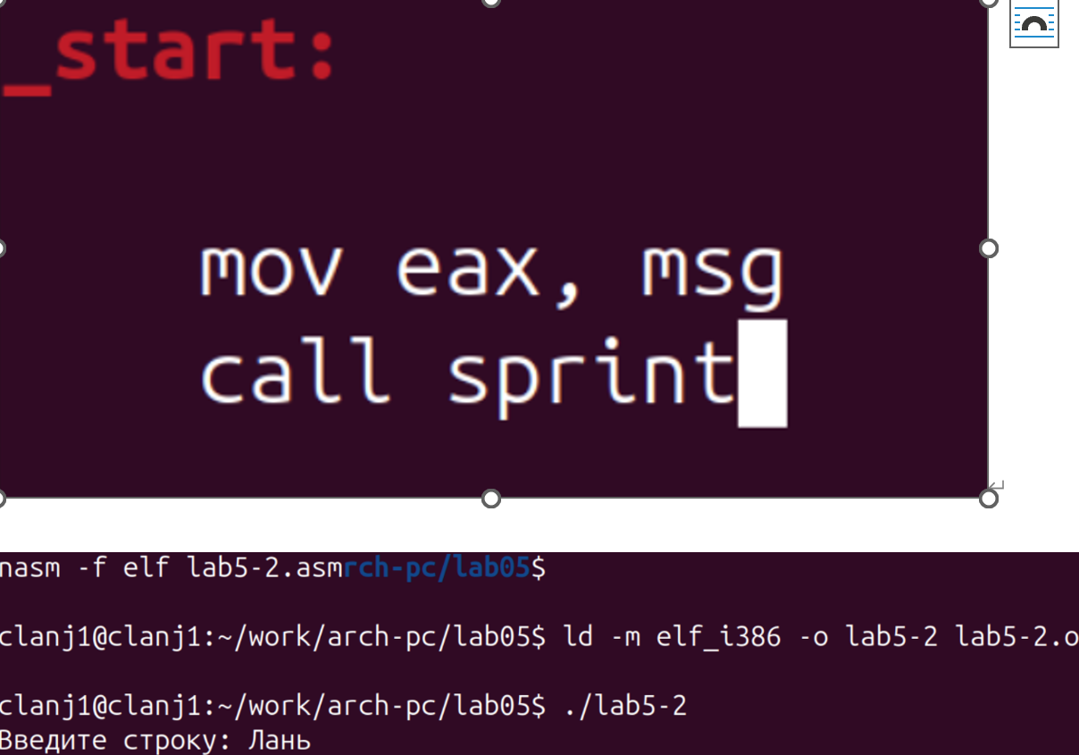
Рисунок 10: Замена sprintLF на sprint и запуск программы
Выводимый текст не переходит автоматически на новую строку, что показывает, что подпрограмма sprint не содержит символа перевода строки, тогда как sprintLF выводит перевод строки в конце

3. Задание для самостоятельной работы
Создание копии файла lab5-1.asm с именем lab5-1-ind.asm.(рис. Рисунок 11).
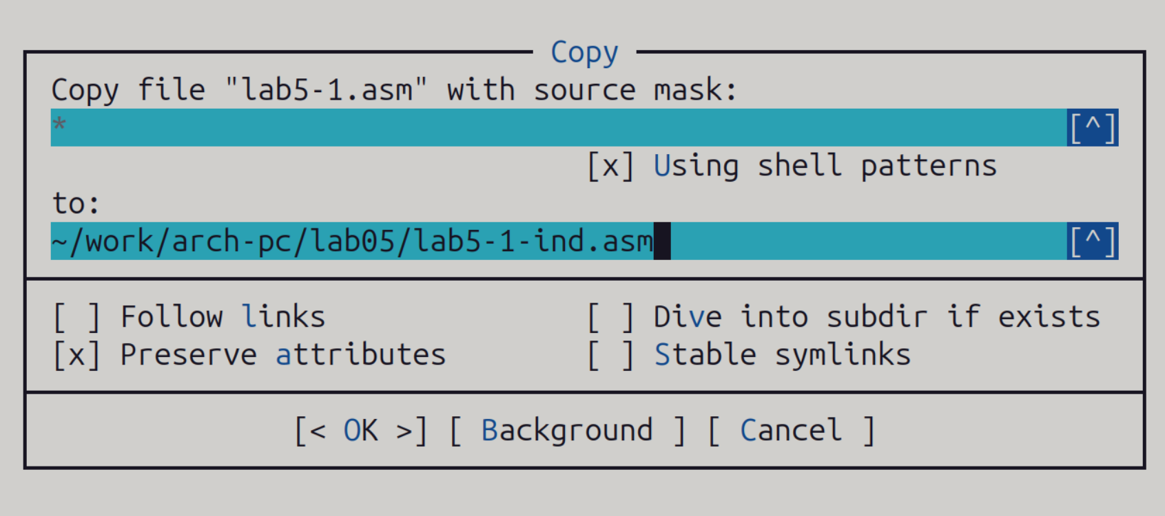
Рисунок 11: Создание копии lab5-1.asm
Наличие файла lab5-1-ind.asm в каталоге подтверждает успешное создание копии исходного файла.
–
Внесение изменений в программу lab5-1-ind.asm без использования внешнего файла in_out.asm в соответствии с заданным алгоритмом.

Листинг программы lab5-1-ind.asm
```asm SECTION .data msg: DB ‘Введите строку:’, 10 msgLen: EQU $-msg
SECTION .bss buf1: RESB 80
SECTION .text GLOBAL _start
_start: mov eax, 4 mov ebx, 1 mov ecx, msg mov edx, msgLen int 80h
mov eax, 3
mov ebx, 0
mov ecx, buf1
mov edx, 80
int 80h
mov edx, eax
mov eax, 4
mov ebx, 1
mov ecx, buf1
int 80h
mov eax, 1
mov ebx, 0
int 80h
На основе lab5-1.asm после чтения строки с клавиатуры добавлены команды вывода введённой строки: mov edx, eax mov eax, 4 mov ebx, 1 mov ecx, buf1 int 80h после системного вызова read добавлен системный вызов write, чтобы вывести на экран строку, только что считанную с клавиатуры.
Получение исполняемого файла из lab5-1-ind.asm и проверка его работы.(рис. Рисунок 12).
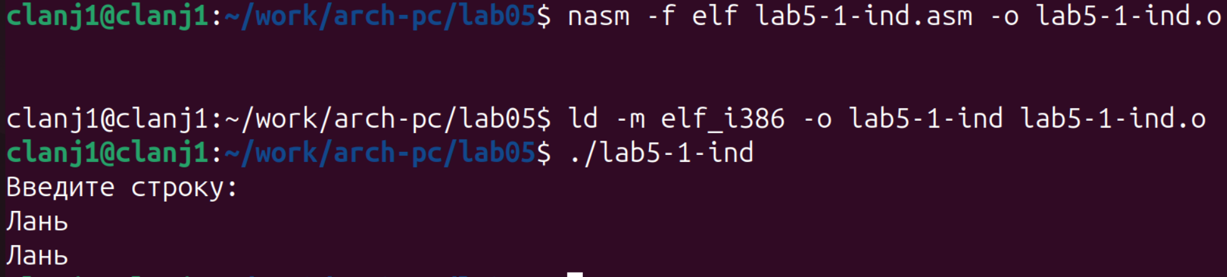
Рисунок 12: Трансляция, компоновка и запуск программы lab5-1-ind
После запуска программа выводит приглашение «Введите строку:», затем принимает введённую строку и выводит её на экран .
–
Создание копии файла lab5-2.asm с новым именем lab5-2-ind.asm.(рис. Рисунок 13).
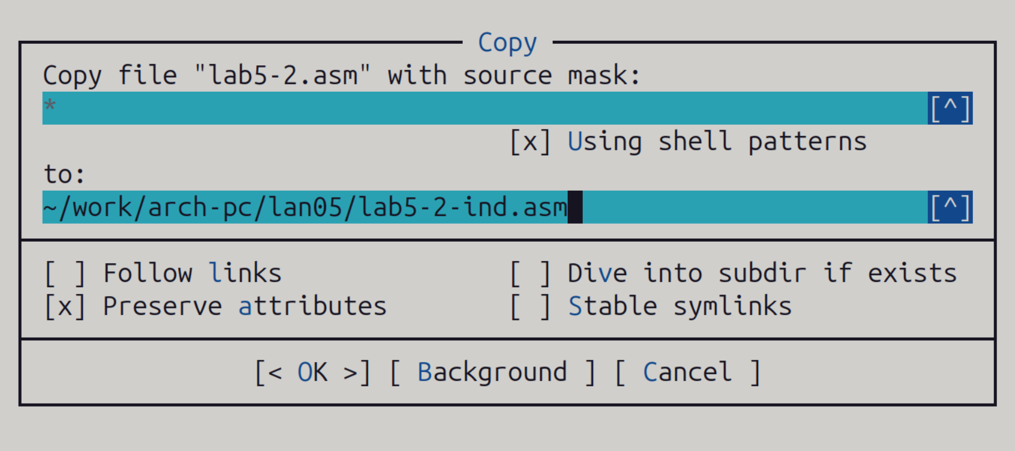
Рисунок 13: Копирование файла lab5-2.asm
В результате в каталоге создан новый файл lab5-2-ind.asm, который является копией исходного файла и может использоваться для дальнейших изменений.

Листинг программы lab5-2-ind.asm
```asm %include ‘in_out.asm’
SECTION .data msg: DB ‘Введите строку:’, 0h
SECTION .bss buf1: RESB 80
SECTION .text GLOBAL _start
_start: mov eax, msg call sprint
mov ecx, buf1
mov edx, 80
call sread
mov eax, buf1
call sprint
call quit
На основе lab5-2.asm после чтения строки с клавиатуры добавлены команды вывода введённой строки: mov eax, buf1 call sprint После чтения строки с клавиатуры с помощью sread содержимое буфера buf1 выводится на экран вызовом подпрограммы sprint.
–
Получение исполняемого файла из lab5-2-ind.asm и проверка его работы.(рис. Рисунок 14).
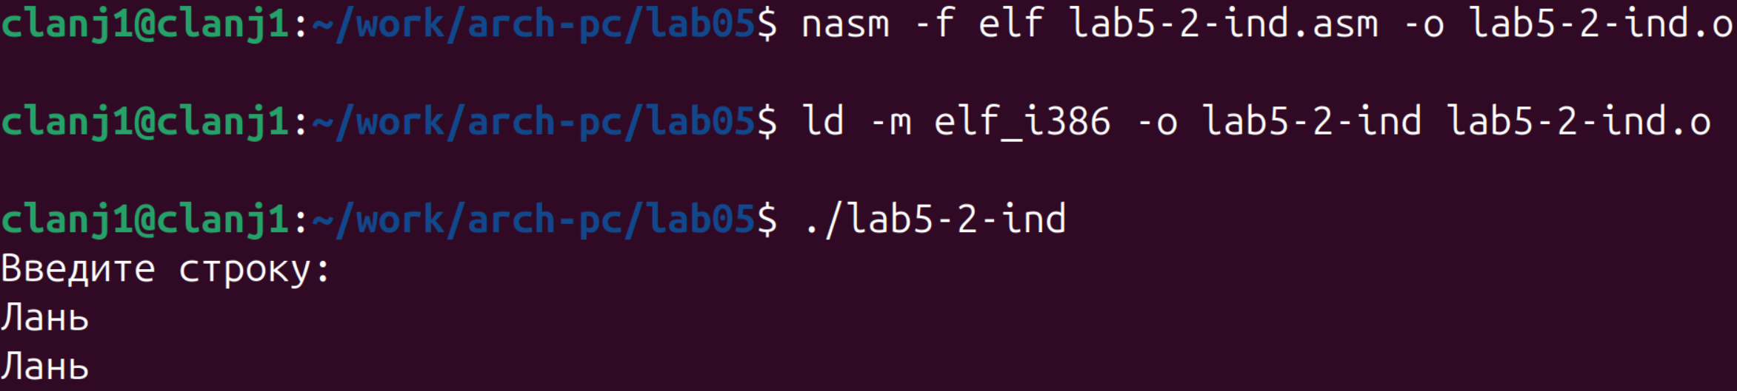
Рисунок 14: Трансляция, компоновка и запуск программы lab5-2-ind
На приглашение «Введите строку:» введена фамилия «Лань», программа корректно вывела введённую строку — алгоритм «приглашение → ввод → вывод» выполнен.

Выводы
В ходе выполнения лабораторной работы была достигнута поставленная цель. Были освоены основы работы с файловым менеджером Midnight Commander, а также принципы ввода и вывода данных в программах на языке ассемблера NASM с использованием системных вызовов и подпрограмм.

